Schneedetektion Datenbank Setup

SourceCode: https://github.com/uzapy/ch.bfh.bti7321.w2016.schneedetektion

1. Mit SQL-Server Datenbank verbinden  
   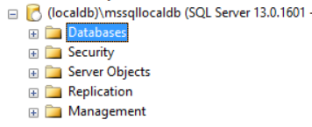  
   Beispielsweise auf den lokalen SQL-Server (localdb)\mssqllocaldb  
     
   BAK-Datei auf Memorystick lokalisieren:  
   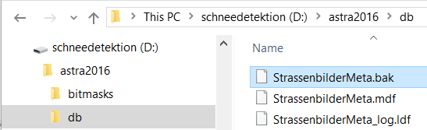
2. Backup ein Datenbank einspielen  
   Rechtsklick; Restore Database...  
   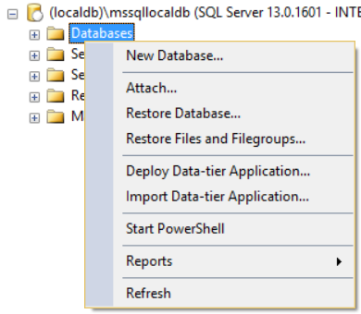
3. BAK-Datei auswählen  
   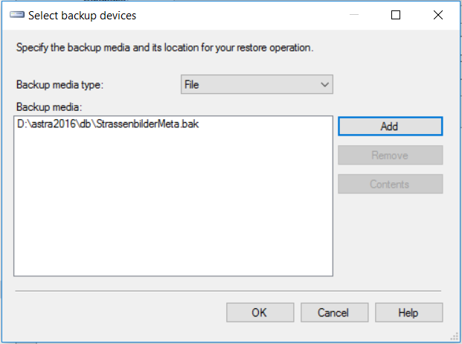
4. Datenbank-Namen anpassen  
   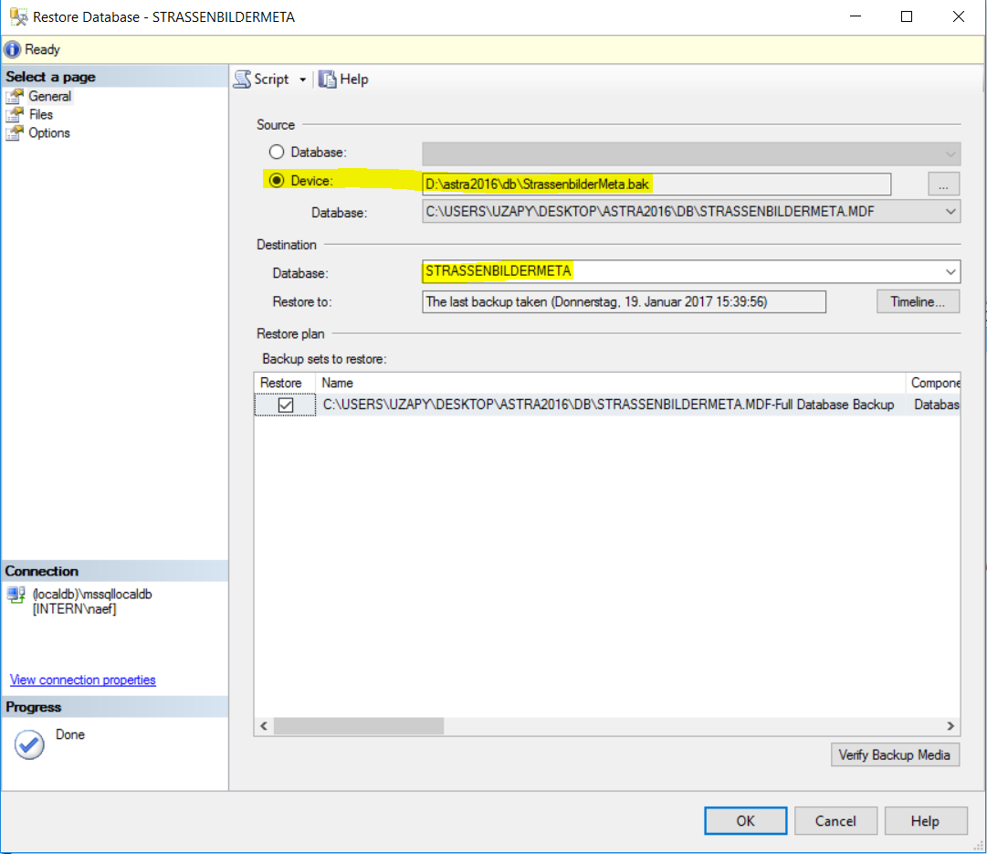
5. Speicherort der Datenbank-Dateien angeben:  
   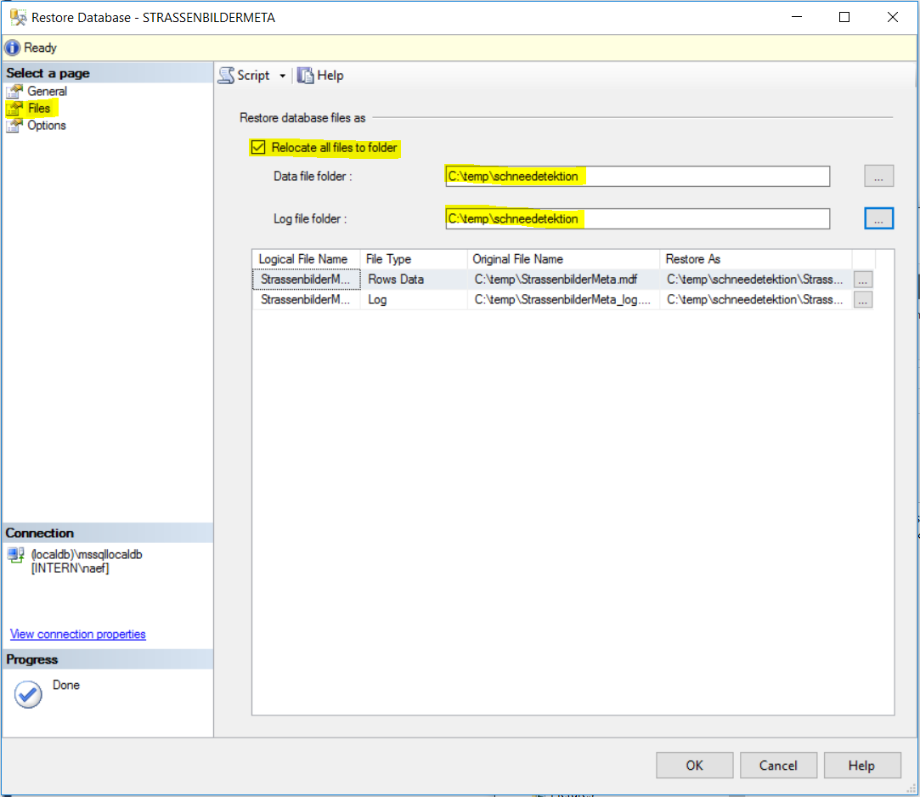
6. OK. Das Einspielen des Backups kann eineige Minute dauern. Die DB ist 8GB gross.  
   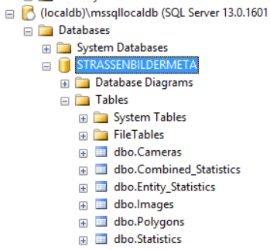
7. Solution vom Memory Stick in Visual Studio 2015 öffnen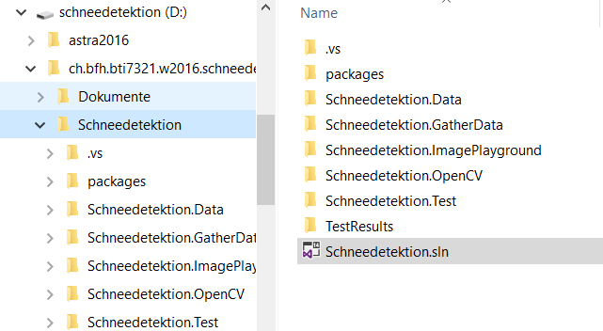
8. Visual Studio =>View => Server Explorer => Connect to Database  
   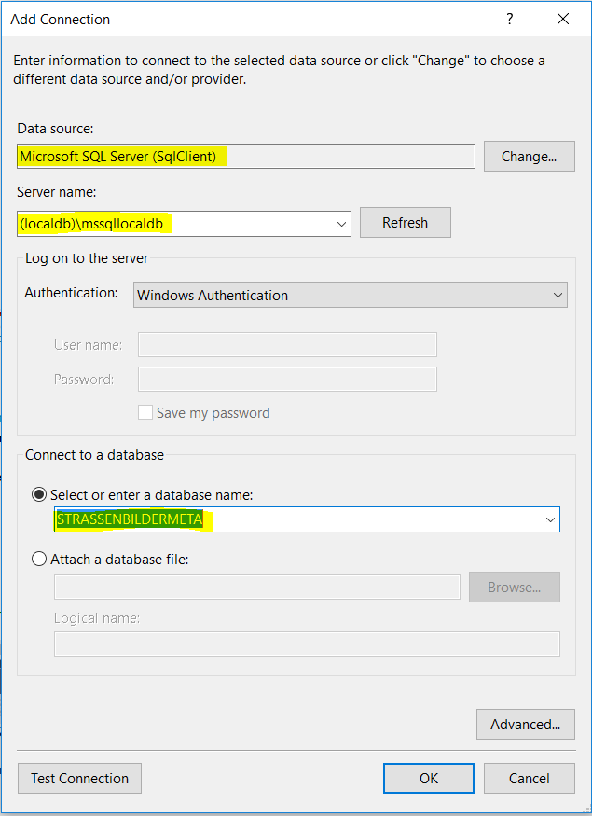  
   Data Source: Microsoft SQL Server (SqlClient)  
   Server Name: (localdb)\mssqllocaldb  
   Database Name: STRASSENBILDERMETA
9. Rechtsklick auf verbundene Datenbank => Properties  
   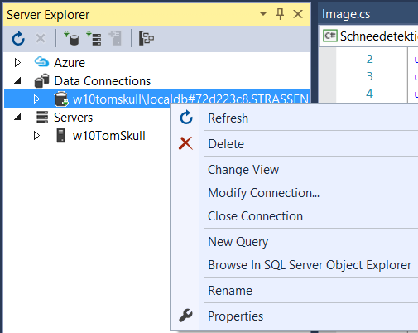
10. Im Eigenschaften-Fenster den Connection-String kopieren:  
    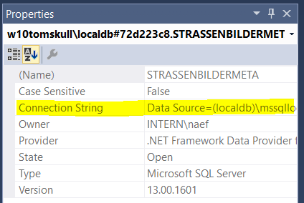  
      
    Data Source=(localdb)\mssqllocaldb;Initial Catalog=STRASSENBILDERMETA;Integrated Security=True
11. App.Config-Datei der Applikation anpassen:  
    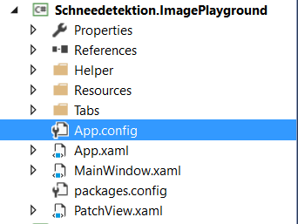
12. ConnectionString (Datenbankverbindung) und WorkingFolder (Speicherort des Bildarchivs).  
    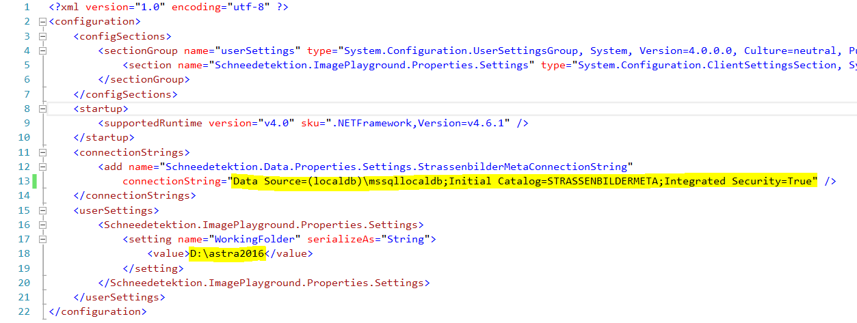  
      
    Achtung: Je nach Computer ist die Laufwerksbezeichnung (D:\) unterschiedlich!
13. Bei Bedarf die Konfigurationsdateien in den anderen Projekten analog anpassen:
    1. D:\ch.bfh.bti7321.w2016.schneedetektion\Schneedetektion\Schneedetektion.Data\app.config
    2. D:\ch.bfh.bti7321.w2016.schneedetektion\schneedetektion\schneedetektion.gatherdata\app.config
14. Applikation builden und Starten  
      
      
    